Portada

|  |  |
| --- | --- |
| Id Electrodo | Número |
| IED_AF3 | 3 |
| IED_F7 | 4 |
| IED_F3 | 5 |
| IED_FC5 | 6 |
| IED_T7 | 7 |
| IED_P7 | 8 |
| IED_O1 | 9 |
| IED_O2 | 10 |
| IED_P8 | 11 |
| IED_T8 | 12 |
| IED_FC6 | 13 |
| IED_F4 | 14 |
| IED_F8 | 15 |
| IED_AF4 | 16 |

**Dataset**

**Señal EEG:**  
Theta  
Alpha  
Beta Baja  
Beta Alta  
Gamma

**SVM**

**Naive Bayes**

Concentración/Felicidad

Algoritmo   
de   
Clasificación

Índice de Tablas

Índice de Tablas

**Sujeto de prueba 1:**  
 - Actividad Concentración  
 - Actividad Felicidad

**.  
.  
.**

**Sujeto de prueba N:**  
 - Actividad Concentración  
 - Actividad Felicidad

Theta  
Alpha  
Beta Baja  
Beta Alta  
Gamma

Theta  
Alpha  
Beta Baja  
Beta Alta  
Gamma

DataSet

**Felicidad**   
Theta, Alpha, Beta Baja, Beta Alta, Gamma

**Concentración**   
Theta, Alpha, Beta Baja, Beta Alta, Gamma

Índice de Tablas

**Sujeto de prueba 1:**  
 - Actividad Concentración  
 - Actividad Felicidad

**.  
.  
.**

**Sujeto de prueba N:**  
 - Actividad Concentración  
 - Actividad Felicidad

Theta  
Alpha  
Beta Baja  
Beta Alta  
Gamma

Theta  
Alpha  
Beta Baja  
Beta Alta  
Gamma

DataSet

**Felicidad**   
Theta, Alpha, Beta Baja, Beta Alta, Gamma

**Concentración**   
Theta, Alpha, Beta Baja, Beta Alta, Gamma

**Sujeto de prueba 1:**  
 - Actividad Concentración  
 - Actividad Felicidad

**.  
.  
.**

**Sujeto de prueba N:**  
 - Actividad Concentración  
 - Actividad Felicidad

Theta  
Alpha  
Beta Baja  
Beta Alta  
Gamma

Theta  
Alpha  
Beta Baja  
Beta Alta  
Gamma

DataSet

**Felicidad**   
Theta, Alpha, Beta Baja, Beta Alta, Gamma

**Concentración**   
Theta, Alpha, Beta Baja, Beta Alta, Gamma

1. Acondicionamiento del sitio de pruebas
2. Colar el dispositivo BCI
3. Aplicación del test de control
4. Aplicación del test PANASN
5. Resolver operaciones aritméticas de un máximo de 3 dígitos
6. Retirar dispositivo BCI
7. Acondicionamiento del sitio de pruebas
8. Colar el dispositivo BCI
9. Aplicación del test de control
10. Aplicación del test PANASN
11. Observar una secuencia de películas con una duración de 22’52’
12. Retirar dispositivo BCI

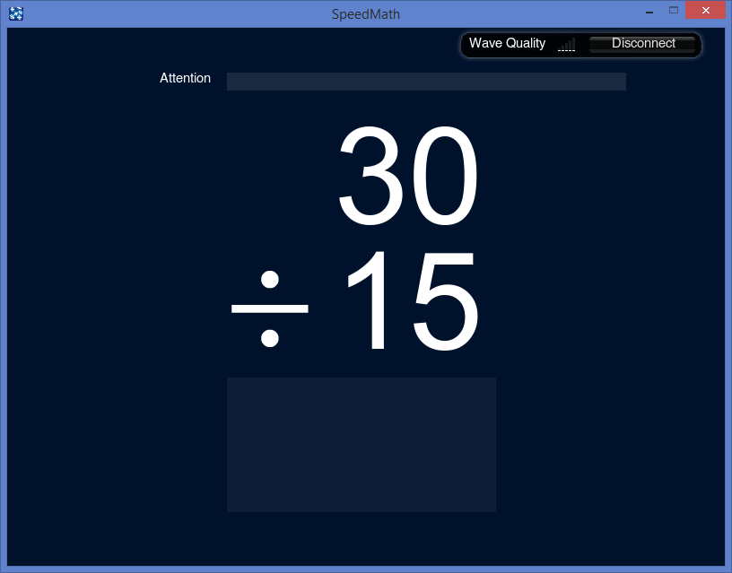 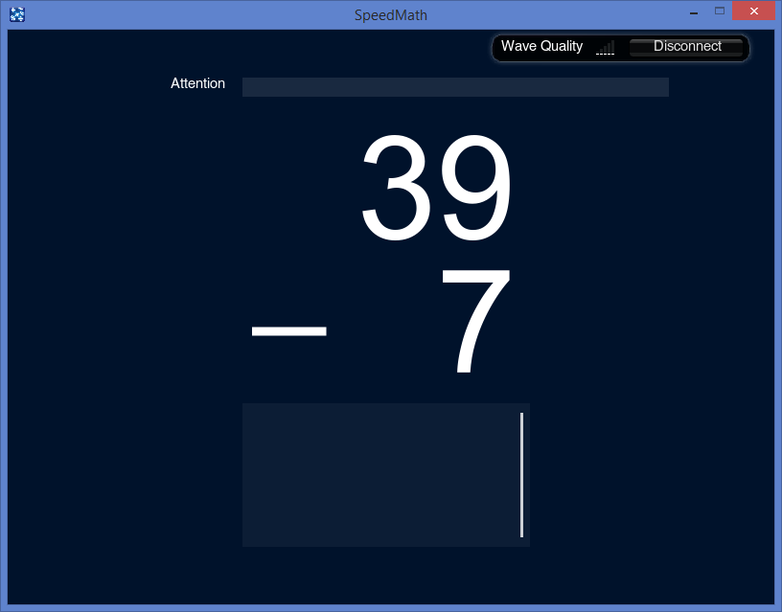

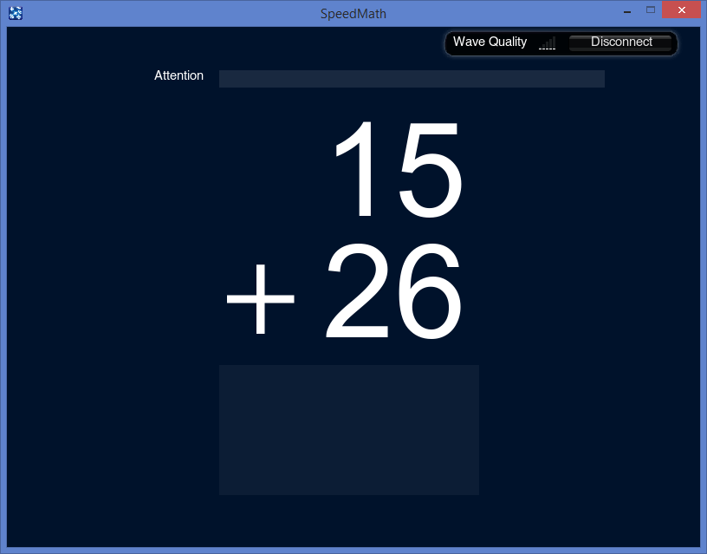 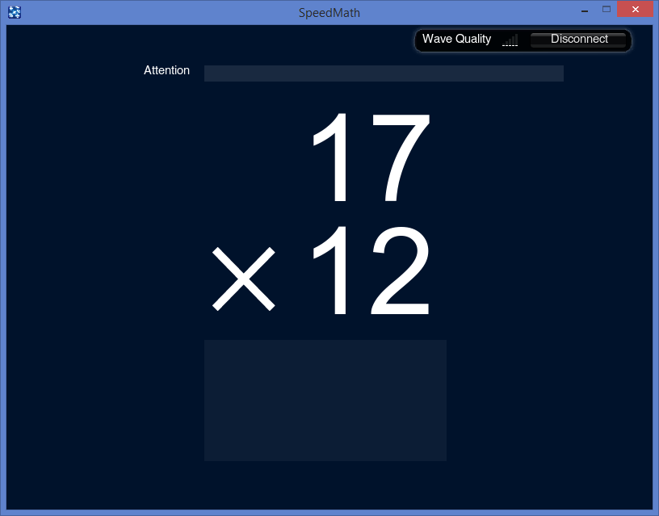

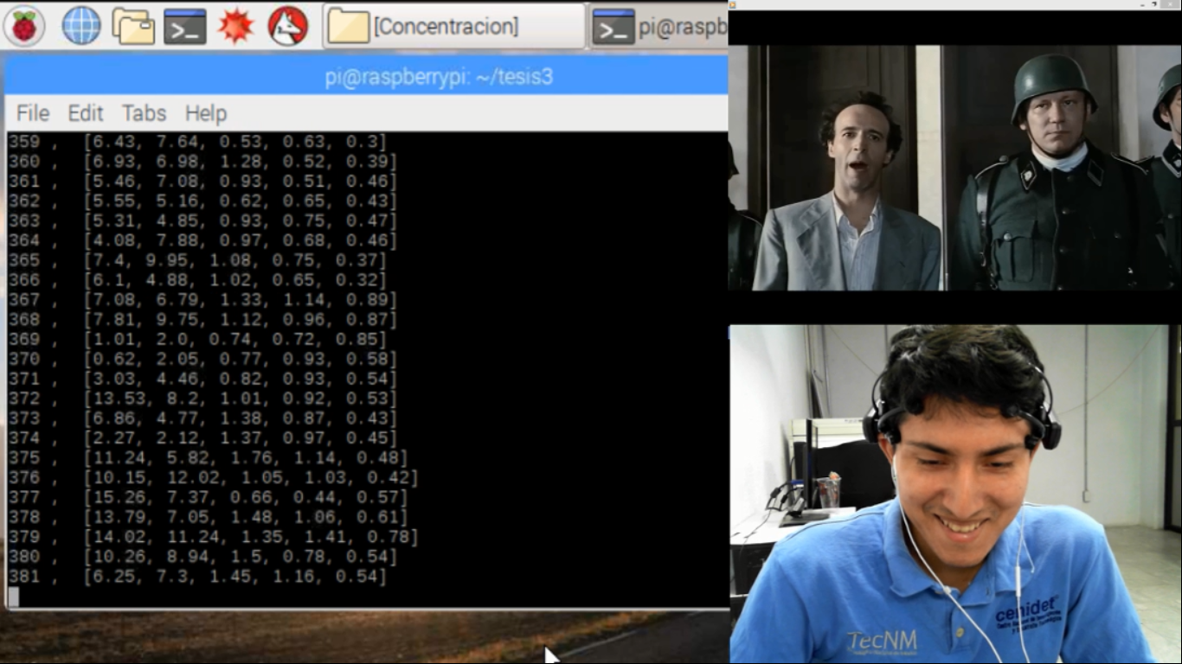

Pantalla donde el sujeto realiza las pruebas

Escritorio de Raspberry Pi

Grabación de audio ambiental y el audio de la película

Cámara Web enfocada al usuario